2010年菏泽市初中学业水平考试
历 史 试 卷
第Ⅰ卷（选择题 共l5分）
一、选择题：本大题共l5小题，每小题l分，共l5分。在每小题所列出的四个选项中，只有一项是符合题意的。
1．黄河流域是中华文明的发祥地之一，最能体现该地区原始农耕文化成就的应该是
A．种植粟 B．种植水稻 C．人工取火 D．住干栏式房子
2．山东泰山、峄山、琅琊台等地都有秦始皇巡行天下时的碑刻遗存，这些石碑上的文字应该是
A．甲骨文 B．金文 C．小篆 D．楷书
3．古代“状元、榜眼、探花”的称号取得的方式是
A．皇帝御赐 B．九品中正制度 C．科举考试制度 D．察举制度
4．“国家统一，民族融合”是中国历史发展的主流，有关这一主题下列说法不正确的是
A．唐太宗把文成公主嫁给吐着赞普松赞干布
B．元朝时我国形成一个新的民族“回族”
C．明朝设驻藏大臣加强对西藏的有效管辖
D．清朝平定大小和卓叛乱巩固对新疆地区的统治
5．近期央视新闻频道多次对“南澳一号”沉船考古进行现场直播。发现明代古沉船的广东汕头市南澳岛县在明朝有“海上互市之地”之美誉，史载：“郑和七下西洋，五经南澳”。郑和下西洋成功实现的条件不包括
A．国力强盛 B．造船业发达
C．指南针的应用 D．蒸汽机的应用
6．下列影视资料中不属于人民解放战争时期的是
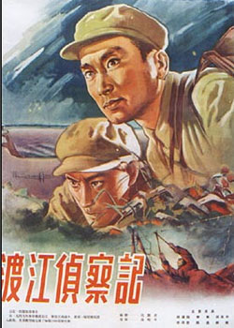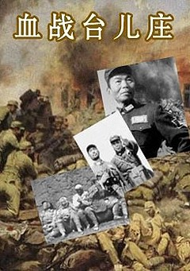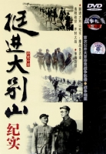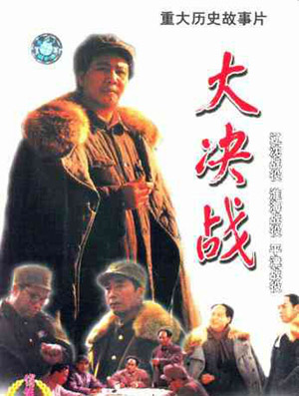
A B C D
7．14—17世纪，世界历史在欧洲的推动下，开始迈入近代社会的门槛。下列相关的历史信息中，搭配不正确的是
A．中世纪的最后一位诗人——但丁
B．开始把世界联结成一个整体——新航路的开辟
C．从以神为中心到以人为中心——文艺复兴
D．发现美洲新大陆——麦哲伦
8．他被称为“解放者”，他在1816年以后十年问，率领起义军英勇作战，由北向南，横扫南美大陆上的西班牙军队，解放了西班牙在南美洲的殖民地。这里的“他”是指
A．甘地 B．玻利瓦尔 C．圣马丁 D．伊达尔哥
9．1848年之后，“在科学理论的指导下，国际工人运动进入了一个新的历史时期”，这里的“科学理论”出自
A．《权利法案》 B．《共产党宣言》 C．《独立宣言》 D．《人权宣言》
10．马克思认为，英国革命是一场“欧洲范围的革命”。“欧洲范围的革命”属于
A．资产阶级革命 B．新民主主义革命
C．社会主义革命 D．民族解放运动
11．列宁认为，既然俄国无法直接过渡到社会主义，那么就“应该利用资本主义作为小生产和社会主义的中间环节”，这项对小农占优势的国家走社会主义道路有深远指导意义的政策是
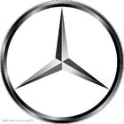
A．战时共产主义政策 B．新经济政策
C．农业集体化政策 D．工业化政策
12．下图是一款世界著名的汽车商标图案，与它最可能有关的历史人物是
A．卡尔·本茨 B．亨利·福特
C．莱特兄弟 D．爱迪生
13．毛毛听到同学们在兴致勃勃地谈论着什么，他听到了国家干预经济、上世纪30年代、兴办公共工程、蓝鹰运动等字眼，由此毛毛断定他们正在谈论的话题应该是
A．巴黎公社运动 B．工业革命 C．罗斯福新政 D．辛亥革命
14．历史专题复习课上，老师在大屏幕上打出了商鞅、北魏孝文帝、明治天皇、亚历山大二世等人物画像，那么这节历史课的复习专题应该是
A．改变社会性质的变革 B．科技改变生活
C．推动社会进步的变革 D．战争与和平
15．欧盟的旗帜是

A B C D

第Ⅱ卷（非选择题 共35分）
二、非选择题：本大题共4小题，l6题l0分，l7题8分，l8题l0分，l9题7分，共35分。
16．中华文化博大精深，异彩纷呈。阅读下列材料并结合所学知识，回答问题。（10分）
材料一：孔子因报改革天下之宏愿，故政治活动之外更注意于教育，开中国史上民间自由讲学之第一声……孔子是开始传播贵族学到民间来的第一个。
——钱穆《国史大纲》
（1）从材料一中看，作为教育家的孔子最大贡献是什么？他的这一贡献产生了怎样深远的影响？（3分）

材料二：作为中华民族文化的象征，从汉代以来，孔子一直被放在一个神坛上作为“圣人”的代表。
——何燕江《孔子》
（2）在汉武帝时期，孔子是如何“被放在神坛上”的？（2分）

（3）阅读中国科学技术成就表，将表中空余部分补充完整（5分）
项 目 | 成 就
古代中国桥梁建设成就 | _________是世界现存最古老的石拱桥
近代中国铁路建设成就 | _________是中国人自行设计建造的第一条铁路
近代中国西学东渐思想成就 | 严复的译著《________》为戊戌变法提供思想武器
新中国农业科技成就 | _____________培育出高产的“籼型杂交水稻”
新中国国防科技成就 | 1964年_____________爆炸成功
17．2010年上海世博会，是世博会历史上的一个里程碑。见证“城市，让生活更美好”的上海，也见证了古今中国的沧桑变迁。关于上海的历史你知道多少？结合所学知识回答下面的问题。（8分）
（1）曾经有位著名的女纺织家，她改进纺织技术，使家乡松江（今上海）一带成为当时全国的棉织业中心，时称“衣被天下”。这位著名的女纺织家是谁？她生活在哪个朝代？（2分）

（2）上海是近代中国第一批被迫开放的通商口岸之一。强迫中国开放上海的是哪一个不平等条约？这个条约的签订对近代中国社会造成了怎样的影响？（2分）

（3）19世纪中后期，作为洋务派地方代表的李鸿章曾在上海先后创办军事工业与民用工业，请你试举一例。（1分）

（4）近代中国，报刊传媒与近代出版业蓬勃发展，加快了信息传递与科学知识的传播，深刻影响着大众的生活。试举出一例近代在上海创办的最著名的报纸或出版机构。（1分）

（5）上海还见证了中国民主革命时期的几件重大历史事件，请你试举两例并加以说明。（2分）

18．2010年1月31日中央一号文件由新华社受权发布，文件再次聚焦三农，推出了一系列强农惠农新政策。“三农”问题关系农民的切身利益。识读下列图文资料，结合所学知识回答问题：（10分）
材料一：废除地主阶级封建剥削的土地所有制，实行农民的土地所有制……为新中国的工业化开辟道路。
（1）材料一出自建国初期的哪一部法律文件？废除封建土地所有制有何意义？（3分）

材料二：下图为人民群众高举“人民公社好”标语牌。
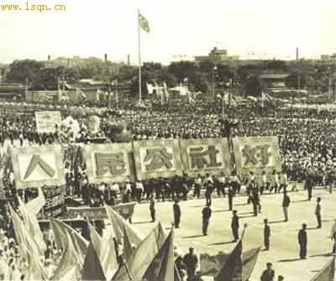
1958年、l959年、1960年、我国粮食总产量分别为2亿吨、1．7亿吨、1．435亿吨。
（2）在1958年短短两三个月的时间里，全国农村就实现了人民公社化。材料中数据说明了什么突出的问题？请结合所学知识分析产生这一结果的原因。（2分）

材料三：
安徽凤阳小岗村 | 粮食产量 | 人均口粮 | 人均分配收入
1976年 | 35000斤 | 230斤 | 32元
1979年 | 132300斤 | 800斤 | 200多元
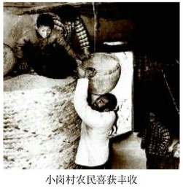
（3）是什么政策给安徽凤阳小岗村的农民带来了实惠？这项政策的主要内容是什么？（3分）

（4）结合所学知识及身边的变化，就政府应如何制定农业政策谈谈你的感想。（2分）

19．2010年是世界人民反法西斯战争胜利65周年。5月30日温家宝总理访问日本，在谈到历史问题时说，我们绝不会延续仇恨。阅读材料，回答问题。（7分）
材料一：l941年12月8日，美国总统罗斯福发表演说：“昨天，l941年l2月7日——它将永远成为国耻日………不论要用多长时间才能战胜这次预谋的侵略，美国人民将以自己正义的力量去赢得彻底的胜利。”
（1）1941年l2月7日发生了什么事件？（1分）

材料二：宣言的签署，标志着世界反法西斯同盟的最终形成。此后，“联合国家”在政治上互相合作，在军事土互相配合，对加速反法西斯战争的胜利起了重要的作用。
（2）材料中的“宣言”指的是什么？签署宣言的国家是怎样“在政治上互相合作，在军事上互相配合”的？请你试举两例加以说明。（4分）

材料三 奥斯维辛集中营是纳粹德国时期建立的劳动营和灭绝营之一，由于有上百万人在这里被杀害，它又被称为“死亡工厂”。1979年，联合国教科文组织将其列入世界文化遗产名录。
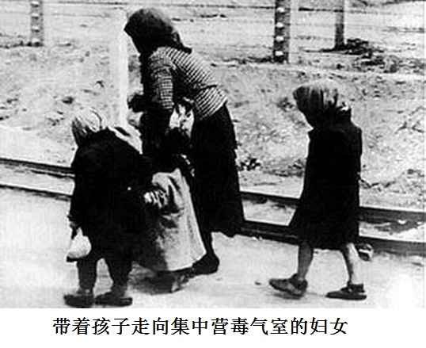
（3）从奥斯威辛集中营列人世界文化遗产名录到温总理“绝不会、延续仇恨”的讲话，你认为我们应该如何珍惜今天的和平？（2分）

2010年菏泽市初中学业水平考试
历史试卷参考答案及评分标准
一、选择题：每小题1分，共15分。
1．A 2．C 3．C 4．C 5．D 6．B 7．D 8．B 9．B 10．A
11．B 12．A 13．C 14．C 15．B
二、非选择题：16题10分，17题8分，18题10分，19题7分，共35分。
16．（1）兴办私学（学生回答“自由讲学第一声”或是“开始传播贵族学到民间的第一个”也可得分）。（2分）影响：打破了由官家垄断教育的局面，使平民子弟有了接受教育的机会，有利于社会进步和发展。（1分）
（2）采纳董仲舒。（1分）提出的“罢黜百家，独尊儒术”建议。（1分）
（3）（每空1分，共5分）
项目 | 成就
古代中国桥梁建设成就 | 赵州桥
近代中国铁路建设成就 | 京张铁路
近代中国西学东渐思想成就 | 《天演论》
新中国农业科技成就 | 袁隆平
新中国国防科技成就 | 第一颗原子弹

17．（1）黄道婆。（1分）元朝。（1分）
（2）《南京条约》。（1分）中国开始被卷进世界资本主义的漩涡。（或中国国家主权、领土完整遭到破坏，失去了独立自主的地位；或中国开始沦为半殖民地半封建社会。）（答出任意一点均可得1分）（1分）
（3）江南制造总局（或上海机器织布局、轮船招商局。答出任意一项即可得分）。（1分）
（4）《申报》（或商务印书馆）。（1分）
（5）1915年陈独秀在上海创办《青年杂志》（也可以写《新青年》）标志着新文化运动开始；
1919年6月3日以后五四运动的中心转移到上海，无产阶级作为独立的政治力量登上历史舞台；1921年，中共一大在上海召开，中国共产党成立；1922年中共二大在上海召开等等。
（答出任意两点即可得2分）
18．（1）《中华人民共和国土地改革法》（或《土地改革法》）。（2分）
彻底废除了两千多年的封建土地制度，消灭了地主阶级；农民成为土地的主人；解放了农村生产力，促进农村经济恢复发展；巩固了新中国政权。（或依据材料回答为新中国的工业化开辟道路。能答对其中一点均可得分）（1分）
（2）问题：农业生产受破坏，粮食减产。（1分）
原因：人民公社化超越了我国生产力发展的实际水平；违背了“按劳分配”的社会主义分配原则；挫伤了广大群众的生产积极性，极大地妨碍了农业生产的发展；严重的自然灾害。 （答出任意一点，符合题意均可得分）（1分）
（3）家庭联产承包责任制。（2分）包产到户（或包干到户）。（1分）
（4）感想：制定任何政策一定要从人民的利益出发，实事求是，符合国情，只有生产关系适应生产力发展的需要，才能推动社会的进步。 （只要言之有理即可酌情给分）（2分）
19．（1）日本偷袭美国太平洋军事基地珍珠港（或珍珠港事件）。（1分）
（2）《联合国家宣言》。（2分）政治上：美、英、苏雅尔塔会议的召开等；军事上：诺曼底登陆或苏联对日宣战，出兵中国东北和朝鲜等。（答出其中任意两点即可得分）（2分）
（3）把奥斯威辛集中营列为世界遗产名录，意在警示世人牢记纳粹暴行。今天的和平来之不易，我们要永远记取历史教训，防止战争和屠杀惨剧再次发生。（1分）“不延续仇恨”强调在正视历史的基础上更应该面向未来，全世界共同努力构建睦邻友好的国际关系。（1分）
（答案包含两层意思：不忘历史；面向未来。言之有理可酌情给分）

